# Unit 2B. Grammar (trang 26)

**Tiếng Anh 11 Unit 2B Grammar trang 26 - Friends Global**  
**1 (trang 26 Tiếng Anh 11 Friends Global)**: Look at the photo and the title of the article below. What is the man’s hobby, do you think? (Hãy nhìn vào bức tranh và tiêu đề của bài đọc dưới đây. Theo bạn sở thích của người đàn ông là gì?)  
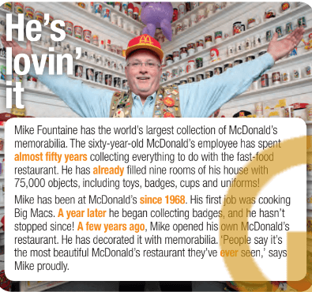  
**Gợi ý:**  
I think the man in the picture has a hobby of collecting something relating to Mcdonald like cups because I can see so many cups behind him and he’s also wearing a cap with the this fast food brand’s logo on it.  
**Hướng dẫn dịch:**  
Tôi nghĩ người đàn ông trong ảnh có sở thích sưu tầm những thứ liên quan đến hãng đồ ăn nhanh Mcdonald, chẳng hạn như cốc vì tôi có thể thấy rất nhiều cốc phía sau anh ta và anh ta cũng đang đội một chiếc mũ lưỡi trai có in logo của thương hiệu thức ăn nhanh này.  
  
**2 (trang 26 Tiếng Anh 11 Friends Global)**: Read the article and check your ideas. Do you collect anything? If so, what? (Hãy đọc bài văn và kiểm tra câu trả lời của bạn. Bạn sưu tập gì không? Nếu có, đó là gì?)  
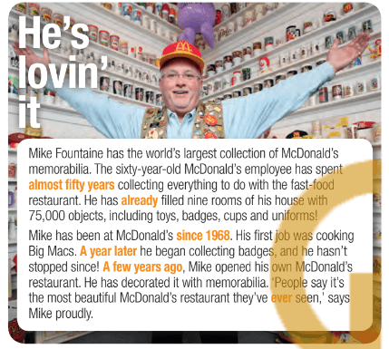  
**Đáp án:**  
- He collects McDonald’s memorabilia.  
- I'm not a big fan of collecting things. However, when I was in secondary school I used to collect comics such as Doraemon, Conan…  
**Hướng dẫn dịch:**  
- Anh ấy sưu tầm những kỷ vật của McDonald.  
*- Tôi không phải là một fan cứng của việc sưu tầm mọi thứ. Tuy nhiên, khi còn học cấp hai, tôi đã từng sưu tầm một số truyện tranh như Doraemon, Conan…*  
**Hướng dẫn dịch bài đọc:**  
*Anh ấy yêu nó*  
*Mike Fountaine có bộ sưu tập kỷ vật của McDonald lớn nhất thế giới. Người nhân viên 60 tuổi của McDonald's đã dành gần 50 năm để sưu tầm mọi thứ liên quan đến nhà hàng thức ăn nhanh. Anh ấy đã lấp đầy 9 căn phòng trong ngôi nhà của mình với 75.000 đồ vật, bao gồm đồ chơi, huy hiệu, cốc và đồng phục! Mike đã làm việc tại McDonald's từ năm 1968. Công việc đầu tiên của anh ấy là nấu những chiếc Big Mac. Một năm sau, anh ấy bắt đầu thu thập huy hiệu và anh ấy đã không dừng lại kể từ đó! Vài năm trước, Mike đã mở nhà hàng McDonald của riêng mình. Anh ấy đã trang trí nó bằng kỷ vật. “Mọi người nói rằng đó là nhà hàng McDonald đẹp nhất mà họ từng thấy,” Mike tự hào nói.*  
  
**3 (trang 26 Tiếng Anh 11 Friends Global)**: Find all examples of the past simple and the present perfect in the article. Complete the rules in the Learn this! box below with *present* *perfect* or *past* *simple*. Then underline an example of each rule in the article. (Hãy tìm tất cả các câu chứa thì quá khứ đơn và hiện tại hoàn thành trong bài đọc. Hoàn thành các quy tắc trong bảng Learn this! dưới đây sử dụng *present perfect* (hiện tại hoàn thành) hoặc *past simple* (quá khứ đơn). Sau đó gạch chân ví dụ của mỗi quy tắc trong bài đọc.)  
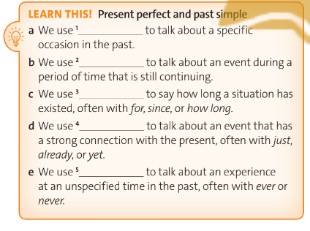  
**Đáp án:**  
- Examples of the past simple in the article (Các câu trong bài sử dụng thì quá khứ đơn):  
+ His first job was cooking Big Macs.  
+ … he began collecting badges …  
+… Mike opened his own McDonald’s restaurant …  
- Examples of the present perfect in the article (Các câu trong bài đọc sử dụng thì hiện tại hoàn thành):  
+ … has spent almost fifty years …  
+ He has already filled …  
+ Mike has been at McDonald’s …  
+ … and he hasn’t stopped since  
+ He has decorated it …  
+ …they’ve ever seen …  
  
  
  
  
1. past simple  
  
  
2. present perfect  
  
  
3. present perfect  
  
  
4. present perfect  
  
  
5. present perfect  
  
  
  
  
- Examples of each rule in the article (Các câu ví dụ trong bài đọc ứng với mỗi quy tắc):  
a. A year later, he began collecting badges …; A few years ago, Mike opened his own McDonald’s restaurant.  
b. The sixty-year-old McDonald’s employee has spent almost fifty years …; … he has decorated it …  
c. Mike has been at McDonald’s since 1968; … he hasn’t stopped since!  
d. He has already filled nine rooms …  
e. … it’s the most beautiful McDonald’s restaurant they’ve ever seen ……  
**Hướng dẫn dịch:**  
a. Chúng ta sử dụng thì quá khứ đơn để nói về 1 thời điểm cụ thể trong quá khứ.  
b. Chúng ta sử dụng thì hiện tại hoàn thành để nói về 1 sự việc diễn ra tại một thời điểm nào đó và hiện tại vẫn đang tiếp tục.  
c. Chúng ta sử dụng thì hiện tại hoàn thành để nói về khoảng thời gian mà 1 sự việc đã diễn ra, thường đi kèm với các từ: for (trong khoảng), since (kể từ khi) hoặc how long (bao lâu).  
d. Chúng ta sử dụng thì hiện tại hoàn thành để nói về 1 sự việc có liên quan tới hiện tại, thường đi kèm với các từ: just (vừa mới), already (đã rồi) hoặc yet (chưa).  
e. Chúng ta sử dụng thì hiện tại hoàn thành để nói về trải nghiệm ở 1 thời điểm không xác định trong quá khứ, thường đi kèm với các từ: ever (đã từng) hoặc never (chưa từng).  
  
**4 (trang 26 Tiếng Anh 11 Friends Global)**: Complete the lists with the orange time phrases from the article. Which tense is used with 'finished' time phrases and which with 'unfinished' time phrases?*(Hoàn thành danh sách với các cụm từ thời gian màu cam từ bài báo. Thì nào được sử dụng với cụm từ thời gian 'đã hoàn thành' và cụm từ nào với cụm từ thời gian 'chưa hoàn thành'?)*  
  
**Đáp án:**  
1. Time phrases with the past simple: yesterday, a year later, a few years ago.  
2. Time phrase with the present perfect: already, almost fifty years, since 1968, ever.  
The past simple is used with ‘finished time’ phrases. The present perfect is used with ‘unfinished time’ phrases.  
**Hướng dẫn dịch:**  
1*. Các cụm từ thời gian với quá khứ đơn: hôm qua, 1 năm trước, 1 vài năm trước.*  
*2. Các cụm từ thời gian với hiện tại hoàn thành: đã rồi, gần 50 năm, kể từ năm 1968, đã từng.*  
Thí quá khứ đơn được sử dụng với *các cụm từ thời gian 'đã hoàn thành'*. Thì hiện tại hoàn thành được sử dụng với các *cụm từ thời gian 'chưa hoàn thành'.*  
  
**5 (trang 26 Tiếng Anh 11 Friends Global)**: Complete the article above with the present perfect or past simple form of the verbs in brackets.*(Hoàn thành bài viết trên với dạng hiện tại hoàn thành hoặc quá khứ đơn của động từ trong ngoặc.)*  
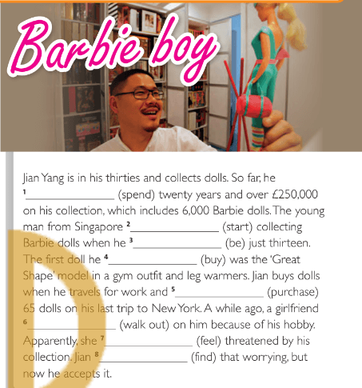  
**Đáp án:**  
  
  
  
  
1. has spent  
  
  
2. started  
  
  
3. was  
  
  
4. bought  
  
  
  
  
5. purchased  
  
  
6. walked out  
  
  
7. felt  
  
  
8. found  
  
  
  
  
**Giải thích:**  
(1) có dấu hiệu thì hiện tại hoàn thành là “so far” *(cho đến nay)*  
(3) thì quá khứ đơn chủ ngữ số ít “he” *(anh ấy)* nên chia động từ tobe là “was”.  
Các chố trống còn lại đều diễn các hành dộng đã diễn ra và kết thúc luôn ở trong quá khứ -> chia thì quá khứ đơn (thêm-ed/ tra bảng động từ bất quy tắc).  
**Hướng dẫn dịch:**  
**Cậu bé barbie**  
*Jian Yang ngoài 30 tuổi và sưu tập búp bê. Cho đến nay, anh ấy đã dành hai mươi năm và chi hơn 250.000 bảng Anh cho bộ sưu tập của mình, bao gồm 6.000 búp bê Barbie. Người đàn ông trẻ đến từ Singapore bắt đầu sưu tập búp bê Barbie khi anh ta mới 13 tuổi. Con búp bê đầu tiên mà anh ấy mua là mẫu 'Great Shape' trong bộ đồ thể dục và tất chân. Jian mua búp bê khi anh ấy đi công tác và đã mua 65 con búp bê trong chuyến đi cuối cùng của anh ấy đến New York. Cách đây một thời gian, bạn gái đã bỏ đi vì sở thích của anh ấy. Rõ ràng, cô cảm thấy bị đe dọa bởi bộ sưu tập của anh ấy. Jian thấy điều đó đáng lo ngại, nhưng giờ anh ấy đã chấp nhận nó.*  
  
**6 (trang 26 Tiếng Anh 11 Friends Global)**: Read the Look out! box. Complete the example with the correct tense of the verb go. (Remember that *go* has two past participles.)*(Đọc khung Look out! Hoàn thành ví dụ với thì đúng của động từ go. (Hãy nhớ rằng go có hai quá khứ phân từ.))*  
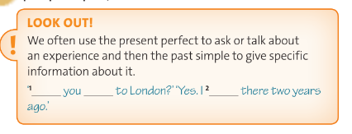  
**Đáp án:**  
1. Have (you ever) been  
2. went  
**Hướng dẫn dịch:**  
*Chúng ta thường dùng thì hiện tại hoàn thành để hỏi hoặc nói về một trải nghiệm và sau đó dùng thì quá khứ đơn để cung cấp thông tin cụ thể về trải nghiệm đó.*  
*‘Bạn đã đến London chưa?’ ‘Rồi, tôi đã đến đó hai năm trước.’*  
  
**7 (trang 26 Tiếng Anh 11 Friends Global)**: SPEAKING **Work in pairs. Ask and answer about the experiences below. Give more details using the past simple.** *(Làm việc theo cặp. Hỏi và trả lời về những kinh nghiệm dưới đây. Cung cấp thêm chi tiết bằng cách sử dụng quá khứ đơn.)*  
- go abroad: *đi nước ngoài*  
- go ice skating: *đi trượt băng*  
- do martial arts*: tập võ*  
- speak English in a dream*: nói tiếng Anh trong giấc mơ*  
- break a bone: *gãy xương*  
- ride a horse: *cưỡi ngựa*  
- find any money: *tìm tiền*  
**Gợi ý:**  
A: Have you ever been abroad?  
B: Yes, I have been to Korea before. I went there with my parents to visit my relatives when I was six years old. We stayed in there for about 2 weeks.  
A: Great! Have you broken your bone before?  
B: Yes, I used to. I cycled round the park near my house and suddenly a dog ran across my way. I fell down and broke my leg. That was a terrible experience!  
A: Oh, I’m so sorry to hear that. I have something to tell you. Last weekend I went to the zoo with my family, and I had a chance to ride a horse. Have you ever ridden a horse before?  
A: No, I have never tried it before.  
**Hướng dẫn dịch:**  
A: Bạn đã bao giờ ra nước ngoài chưa?  
B: Rồi, tôi đã từng đến Hàn Quốc trước đây. Tôi đến đó với bố mẹ để thăm họ hàng năm tôi sáu tuổi. Chúng tôi đã ở trong đó khoảng 2 tuần.  
A: Tuyệt quá! Thế bạn đã bị gãy xương bao giờ chưa?  
B: Có, tôi đã từng. Tôi từng đạp xe quanh công viên gần nhà và đột nhiên một con chó chạy ngang qua. Tôi đã bị ngã và gãy chân. Đó là một trải nghiệm khủng khiếp!  
A: Ồ, tôi rất buồn khi nghe điều đó. Tôi có chuyện muốn nói với bạn. Cuối tuần trước tôi đã đi đến sở thú với gia đình của tôi, và tôi đã có cơ hội cưỡi ngựa. Bạn đã từng cưỡi ngựa bao giờ chưa?  
B: Chưa, tôi chưa bao giờ thử nó trước đây.  
**Xem thêm các bài giải SGK Tiếng Anh 11 sách Friends Global hay, chi tiết khác:**  
Unit 2A. Vocabulary (trang 24, 25)  
Unit 2C. Listening (trang 27)  
Unit 2D. Grammar (trang 28)  
Unit 2E. Word Skills (trang 29)  
Unit 2F. Reading (trang 30, 31)  
Unit 2G. Speaking (trang 32)  
Unit 2H. Writing (trang 33)  
Unit 2I. Culture (trang 34)  
Review Unit 2 (trang 35)  
**Xem thêm các bài giải SGK Tiếng Anh 11 sách Friends Global hay, chi tiết khác:**  
Unit I: Introduction  
Unit 1: Generations  
Unit 3: Sustainable health  
Unit 4: Home